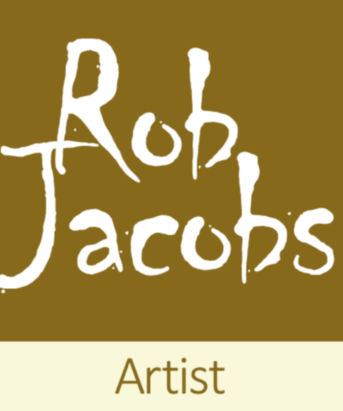
de Rijksdienst voor Ondernemend Nederland
afd. Juridische Zaken postbus 40219
8004 DE Zwolle

Live Event Painting

Gebouw JAN, Jan Olieslagerstraat 3
5224 BD ’s-Hertogenbosch
M: 06 48813314
E: info@live-event-painting.nl
W: www.live-event-painting.nl
KvK: 16077900
SBAnr.: 1.080215.015
BANK: NL22ABNA0453645496
BTWnr: 0504 27 349 B01 Den Bosch, 06-07-’20

Betreft: Bewaarschrift op ‘Beslissing melding Tegemoetkoming schade COVID-19 (TOGS )’

Documenten: – Bezwaarschrift op ‘Beslissing melding Tegemoetkoming schade COVID-19 (TOGS )’
– Kopie mail ‘Beslissing melding Tegemoetkoming schade COVID-19 (TOGS )’
– Uitreksel Handelsregister KvK 16077900
– Afstemming Omzetbelsting 2019

L.s.,

u ontvangt het bezwaarschrift op de mail ‘Beslissing melding Tegemoetkoming schade COVID-19 (TOGS)’ d.d. 08-06-2020, met alle gevraagde benodigde documenten.

Vertrouwende op de verdere afhandeling waarvoor bij voorbaat dank,

Met vriendelijke groet,
R.(Rob) M. Jacobs

Live Event Painting/Atelier JASS

